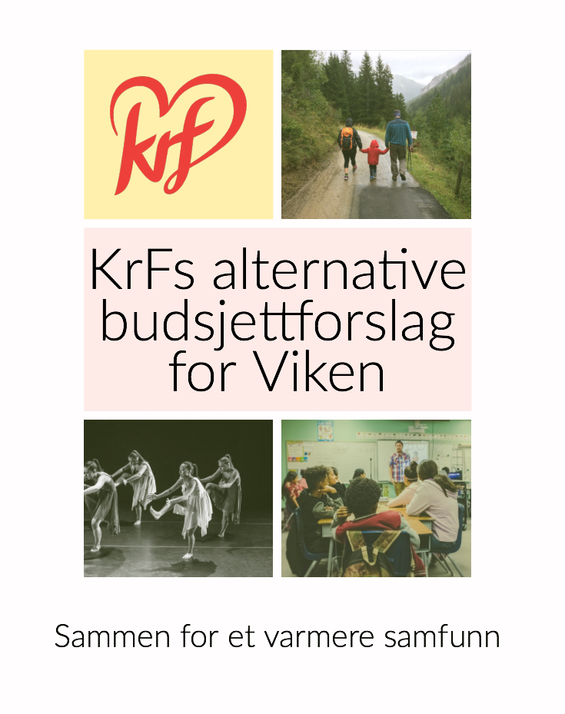

Innledning

KrF legger med dette frem våre tilleggs- og endringsforslag til årsbudsjett 2021 og økonomiplan 2021-2024. Et alternativt budsjett som gir trygghet i familienes hverdag, en skole der alle elevene blir sett, og levende lokalsamfunn i hele Viken.

Årsbudsjett og økonomiplan for Viken viser en stram økonomi fremover, men også muligheter for å etablere gode innovative løsninger for hele Viken. KrF er opptatt av at vi bruker de mulighetene en sammenslåing av Viken gir. Covid-19 har vært krevende for Vikensamfunnet. Mange har opplevd krevende tider med strenge smitteverntiltak og mindre sosial kontakt. En rekke av Vikens tjenestetilbud har også vært og er påvirket av pandemien. Samtidig har vi lært mye av hvordan det kan samhandles også digitalt, som det også er verdt å fortsette fremover uavhengig av smittesituasjon. KrFs alternative budsjett tar pandemisituasjonen og dens konsekvenser spesielt for folks psykiske helse og frivilligheten som viktig aktør i lokalsamfunnene på alvor. I et stramt budsjett er det behov for tydelige prioriteringer, det har KrF gjort med dette budsjettforslaget.

Alle har en psykisk helse
De siste tiårene har stadig flere unge rapportert om psykiske helseplager. Det er avgjørende viktig at unge som sliter raskt får hjelp, og at hjelpen er lett tilgjengelig. Skolehelsetjenesten, med helsesykepleiere og skolepsykologer, har tett kontakt med elevene. Men elevene melder fortsatt om manglende kapasitet. 2020 har vært et spesielt år for unge på grunn av Covid19. Det har vært en lang periode med hjemmeundervisning, stengte organiserte og uorganiserte fritidstilbud, og mindre sosial omgang med venner. Mye tyder nå på at også 2021 vil bære preg av smitteverntiltak som vil påvirke ungdom. Flere melder i denne sammenheng om økt ensomhet. KrF mener derfor det er viktig å styrke skolehelsetjenesten, og sikre at elevene uavhengig av smittesituasjon har helsesykepleiere og skolepsykologer tilgjengelig.

Kirkens SOS Norges største døgnåpen krisetjeneste på telefon og internett, og den bemannes av frivillige medarbeidere som er på vakt 24 timer i døgnet, 365 dager i året. 10-12 % av telefonsamtalene omhandler selvmord, og over 45 % av samtalene på chat og melding. Det er mange som forteller historiene sine for aller første gang, og som er tydelige på at de aldri ville ha turt å kontakte noen på noen annen måte enn via en chat. Dette er et tilbud som er avhengig av støtte fra fylkeskommunen, og KrF vil gjeninnføre støtten som Kirkens SOS tidligere fikk fra Østfold fylkeskommune.

KrF foreslår:
- Fylkestinget bevilger 200 000 til Kirkens SOS for å opprettholde alarmtelefonen
- Fylkestinget bevilger 14 mill. kroner til å styrke skolehelsetjenesten med helsesykepleiere og skolepsykologer på de videregående skolene.

Kunnskap – grunnplanken for å utvikle samfunnet vårt
Kunnskap er grunnplanken for å utvikle samfunnet vårt og for å løse utfordringene vi står overfor. Så mye som én av fire som begynner på videregående fullfører ikke. Samtidig vet vi at en stor andel av de som dropper ut verken kommer videre i studier eller arbeid. Å få flere elever til å gjennomføre videregående og få studiekompetanse eller fagbrev er et av fylkets absolutt viktigste oppgaver. Alle elever som begynner på videregående skole skal kunne gjennomføre. Noen trenger mer tid, hjelp og støtte enn andre. Det er vårt ansvar som skoleeier å sikre at elevene får den hjelpen de trenger. Alle elever har sine styrker og evner som dette samfunnet har bruk for. Høsten 2020 ble fagfornyelsen implementert i skolen, men undervisningsmateriellet er fortsatt ikke oppdatert. KrF ønsker derfor å styrke skolenes mulighet til å oppdatere undervisningsmateriellet etter fagfornyelsen.

KrF foreslår:
- Fylkestinget bevilger 31,6 mill. kroner til å oppdatere læringsmateriell i forbindelse med fagfornyelsen
- Fylkestinget bevilger 3 mill. kroner til støtte til friskoler i Viken for å sikre et godt tilbud til alle elever
- Fylkesrådet bes legge frem en sak om kongsbergmodellen, flytte opplæringen ut i opplæringsbedrift, og vurdere om dette tiltaket kan gjennomføres flere steder.
- Fylkestinget bevilger 1,5 mill. kroner (halvårseffekt) til flere lærlingplasser i Viken fylkeskommune.
- Fylkesrådet bes opprette arenaer for dialog mellom mindre bedrifter, skoler og andre aktører for å motivere til å øke antallet lærlingeplasser.

Levende lokalsamfunn
Viken fylke består av mange ulike lokalsamfunn, med ulike styrker og utfordringer. KrF mener det er avgjørende å styrke lokalsamfunnenes egenart, og legge til rette for tygge lokalsamfunn for alle innbyggere uavhengig av hvor i fylket man bor. Vi tror de beste lokalsamfunnene er der det legges til rette for stor grad av involvering fra innbyggerne gjennom frivillighet, ulike fellesskap og kulturliv. Levende lokalsamfunn styrker den demokratiske deltakelsen, folkehelsen og opplevelsen av å bli sett og ha betydning. Frivilligheten er en av de viktigste aktørene for å skape levende og gode lokalsamfunn. KrF vil derfor styrke frivilligheten i lokalsamfunnene ved å opprette en egen støtteordning for frivillige tiltak i lokalmiljøene i Vikens distriktskommuner.

KrF foreslår:
- Fylkesrådet bes legge frem en sak der det vurderes om tannhelsekontoret i Aremark bør gjenåpnes.
- Fylkesrådet bes igangsette en bredbåndsatsning for å sikre god tilgang til internett i hele fylket
- Fylkesrådet bes legge frem et naturbudsjett
- Fylkestinget bevilger 3 mill. kroner til en søknadsbasert ordning for frivillige organisasjoner som ønsker å utvikle lokalsamfunn og små tettsteder.
- Fylkesrådet bes legge frem en helhetlig kulturplan for Viken fylkeskommune
- Fylkesrådet bes legge frem en sak om skolebusstilbudet der elevene bruker lengst tid til og fra skolen, og hvordan skolebusstilbudet er tilpasset skoledagenes start- og sluttidspunkt.

Verbalforslag:

- Fylkesrådet bes legge frem en sak der det vurderes om tannhelsekontoret i Aremark bør gjenåpnes.
- Fylkesrådet bes opprette arenaer for dialog mellom mindre bedrifter, skoler og andre aktører for å motivere til å øke antallet lærlingeplasser.
- Fylkesrådet bes igangsette en bredbåndsatsning for å sikre god tilgang til internett i hele fylket
- Fylkesrådet bes legge frem en helhetlig kulturplan for Viken fylkeskommune
- Fylkesrådet bes legge frem en sak om skolebusstilbudet der elevene bruker lengst tid til og fra skolen, og hvordan skolebusstilbudet er tilpasset skoledagenes start- og sluttidspunkt.
- Fylkesrådet bes legge frem en sak om kongsbergmodellen, flytte opplæringen ut i opplæringsbedrift, og vurdere om dette tiltaket kan gjennomføres flere steder
- Fylkesrådet bes starte arbeidet med å melde Viken fylkeskommune ut av NDLA-samarbeidet
- Fylkesrådet bes legge frem et naturbudsjett
- Fylkesrådet bes legge frem en sak med effektiviseringspotensialet i ulike deler av Viken fylkeskommune etter sammenslåingen av de tre tidligere fylkene

Budsjettforslag:
- Fylkestinget bevilger 200 000 til Kirkens SOS for å opprettholde alarmtelefonen
- Fylkestinget bevilger 3 mill. kroner til en søknadsbasert ordning for frivillige organisasjoner som ønsker å utvikle lokalsamfunn og små tettsteder.
- Fylkestinget bevilger 14 mill. kroner til å styrke skolehelsetjenesten med helsesykepleiere og skolepsykologer på de videregående skolene.
- Fylkestinget bevilger 3 mill. kroner til støtte til friskoler i Viken for å sikre et godt tilbud til alle elever
- Fylkestinget bevilger 1,5 mill. kroner til flere lærlingplasser
- Fylkestinget bevilger 31,6 mill. kroner til å oppdatere læringsmateriell i forbindelse med fagfornyelsen
- Fylkestinget bevilger 2 mill. kroner til styrking av TT-ordningen
- Fylkestinget bevilger 10 mill. kroner til omlegging fossilfrie maskiner og kjøretøy og ladeinfrastruktur
- Fylkestinget bevilger 4 mill. kroner til klima og miljøtiltak i kommunene

Oppsummert KrFs forslag til endringer i driftsbudsjettet

 | Utgifter forklaring | Beløp (i 1000 kr) 2021 | Beløp (i 1000 kr) 2022 | Beløp (i 1000 kr) 2022 | Beløp (i 1000 kr) 2022
1 | Kirkens SOS alarmtelefon | 200 | 200 | 200 | 200
2 | Frivillighetssatsning | 3000 | 3000 | 3000 | 3000
3 | Skolehelsetjeneste | 14000 | 14000 | 14000 | 14000
4 | Støtte friskoler, likeverdig tilbud i hele fylket | 1000 | 1000 | 1000 | 1000
5 | Flere lærlingplasser i Viken fylkeskommune | 1500 | 3000 | 3000 | 3000
6 | Læringsmateriell | 31 600 | 21600 | 21600 | 21600
7 | TT-ordningen | 2000 | 2000 | 2000 | 2000
8 | Omlegging fossilfrie maskiner og kjøretøy og ladeinfrastruktur | 10000 | 10000 | 10000 | 10000
9 | Klima og miljøtiltak i kommunene | 4000 | 4000 | 4000 | 4000
 | Sum: | 67300 | 58800 | 58800 | 58800
 | Inndekning
1 | Bevilgninger til skolemat | -6500 | -6500 | -6500 | -6 500
2 | Reduserte overføringer av egenkapital fra driftsbudsjettet til investeringsbudsjettet | -26200 | -27700 | -27700 | -27700
3 | Omdisponering bygdepakker | -3000 | -3000 | -3000 | -3000
4 | NDLA | -21600 | -21600 | -21600 | -21600
5 | NDLA – ekstrakostnad 2021 | -10000 | 0 | 0 | 0
6
 | Sum: | -67300 | -58800 | -58800 | -58 800

